Министерство образования Московской области
ГОСУДАРСТВЕННОЕ БЮДЖЕТНОЕ профессиональное ОБРАЗОВАТЕЛЬНОЕ УЧРЕЖДЕНИЕ МОСКОВСКОЙ ОБЛАСТИ
«Орехово - Зуевский техникум»

УТВЕРЖДАЮ
Зам. директора по МР
_____________ Е.Б.Купцова
«____» ____________ 20___ г.

Методическая разработка

ОТКРЫТОГО УРОКА
(открытого урока, внеклассного мероприятия)
ПО УЧЕБНОЙ ПРАКТИКЕ ПМ.01 Техническое обслуживание и ремонт осветительных электроустановок
^{(по учебной дисциплине, МДК)}
МОНТАЖ ЭЛЕКТРОУСТАНОВОЧНЫХ ИЗДЕЛИЙ. ВЫПОЛНЕНИЕ КОНТАКТНЫХ СОЕДИНЕНИЙ
^{(тема)}
19861 Электромонтер по ремонту и обслуживанию ЭЛЕКТРООБОРУДОВАНИЯ
^{(профессия, специальность)}

Разработал(а):
Карелина Татьяна Юрьевна
мастер производственного обучения

Дата проведения урока:
03.12.2018
Группа МР 4

РАССМОТРЕНА И ОДОБРЕНА
на заседании ЦК мастеров п/о и
преподавателей профессионального цикла
Протокол № ___ от ___________________
Председатель ЦК ____________ Карелина Т.Ю.

2018 год
Тема урока: «Монтаж электроустановочных изделий. Выполнение контактных соединений»

Цели урока:
- Обучить приемам монтажа электроустановочных изделий открытой установки. Познакомить с технологией выполнения контактных соединений различными способами.
- Развивать умение читать монтажную схему: масштабирование, разметка, буквенные обозначения установочных изделий
- Воспитывать активность и самостоятельность в учебно-трудовой деятельности

Развитие трудовых функций:
А/02.3 Соединение деталей и узлов в соответствии с простыми электромонтажными схемами
Педагогические технологии: ИКТ, письменного инструктирования, классическая, проблемная
Материально-техническое обеспечение одного рабочего места:
- Набор инструмента: пассатижи, бокорезы, круглогубцы, набор отверток, монтажный нож, рулетка
- Электроустановочные изделия открытого монтажа: патрон настенный (2 шт.), выключатель одноклавишный (2 шт.), розетка одноместная (1 шт.), клеммная колодка на 6 контактов (1 шт.), DIN-рейка (1 шт.)
- Расходные материалы: клипса-крепеж (14 шт.), саморезы (14 шт.), провод установочный ПуГВ 1.0 (1 м), провод ПуВ 1.5 белый (30 см)
- Общее оборудование: перфорированная монтажная панель
Дидактический материал: презентация «Монтаж установочных изделий. Выполнение контактных соединений», монтажная схема установки изделий открытого монтажа
Вид работ:
- Монтаж электроустановочных изделий на перфорированную панель
- Подготовка проводников для подключения
- Выполнение контактных соединений различными способами

ТЕХНОЛОГИЧЕСКАЯ КАРТА УРОКА
Этапы занятия, основное содержание | Вре-мя мин. | Действия мастера производственного обучения | Действия обучающегося | Формы работы | Результат
Организационный момент | 5 | Проверка наличия обучающихся, организация внимания, проверка готовности к уроку (наличие спецодежды). | Переодеваются, слушают, настраиваются на работу |  | Психологическая настроенность, готовность к уроку.
Вводный инструктаж – 30 минут
 | 2 | Сообщение результатов проверки работы предыдущего урока (проведения разметочных работ). | Воспринимают, анализируют | фронтальная
актуализация знаний | 10 | Проверка знаний обучающихся по вопросам:  - Какой инструмент необходим для проведения разметочных работ? (слайд 1)  - Каков порядок действий при нанесении разметки на поверхность стены? (слайд 2)  - Что такое масштаб? Каким может быть масштаб? (слайд 3)  - Из какого металла изготовлены проводники, с которыми мы работали на прошлых занятиях?  - С какими видами проводников мы работали? (по количеству жил, по количеству проволок в жиле) (слайд 4) | Отвечают на вопросы, обосновывают свои ответы, обмениваются мнениями, дополняют друг друга | фронтальная индивидуальная | Осознание того, что уже освоено и того, что необходимо изучить подробнее  Формирование умения выражать свои мысли, умения понимать и слушать других, учитывать разные мнения.
объяснение нового материала | 15 | Организация подводящего к теме диалога  На предыдущих уроках мы с вами научились выполнять разметочные работы, выполнять зачистку проводников от изоляции, соединять проводники различными способами: скруткой, при помощи клеммных колодок, пайкой.  Сегодня мы научимся правилам монтажа установочных изделий, а также научимся выполнять к ним контактные соединения. | Слушают, анализируют | фронтальная | Анализ опыта работы на предыдущих уроках, перенос имеющегося опыта на новые виды работ
 |  | Объясняет и показывает перфорированную панель, знакомит с принципами монтажа на ней (слайд 5-8)  Знакомит с электроутановочными изделиями: объясняет их устройство и порядок разбора и монтажа на слайдах (8-10) и натурных образцах.  Объясняет и показывает на слайдах (14-16) места и способы подключения проводников к установочным изделиям | Слушают, воспринимают, отвечают на вопросы  Воспринимают, запоминают последовательность действий, делают записи  Слушают, воспринимают, вспоминают | фронтальная | Знакомятся с порядком монтажа на панель  Знакомятся со способами подключения проводников
 | 3 | Сообщение задания на учебную практику. Разбор монтажной схемы (масштабирование, разметка, измерение).  Напоминает правила охраны труда при работе в мастерской |  | фронтальная | Умение читать монтажную схему. Понимание правил разметки и расположения элементов
Текущий инструктаж – 45 минут
 |  | Организует самостоятельную работу, наблюдает за работой обучающихся, контролирует выполнение работ, производит обход рабочих мест:  − за правильностью выполнения трудовых приемов, умением пользоваться инструментом;  − за качеством выполнения монтажа установочных изделий согласно разметке на монтажной схеме;  − за качеством соединения проводников в контактах изделий;  − за качеством монтажа проводников;  − за организацией рабочего места и соблюдения правил охраны труда | Выполняют самостоятельную работу, производят самоконтроль | индивидуальная | Организация собственной деятельности с соблюдением норм охраны труда  Сформированность приемов монтажа установочных изделий  Умение анализировать рабочую ситуацию  Выполнение задания
Заключительный инструктаж – 10 минут
 |  | Проверка работ (по мере готовности), подведение итогов урока, анализ выполнения работ, разбор типичных ошибок. | Наблюдают, поясняют, делают выводы | индивидуальная | Умение оценить себя, удовлетворенность результатом труда
 |  | Контролирует уборку рабочих мест | Демонтаж. Уборка рабочих мест, сдача инструмента и комплектующих изделий | фронтальная  индивидуальная | убранное рабочее место

Приложение 1
Монтажная схема
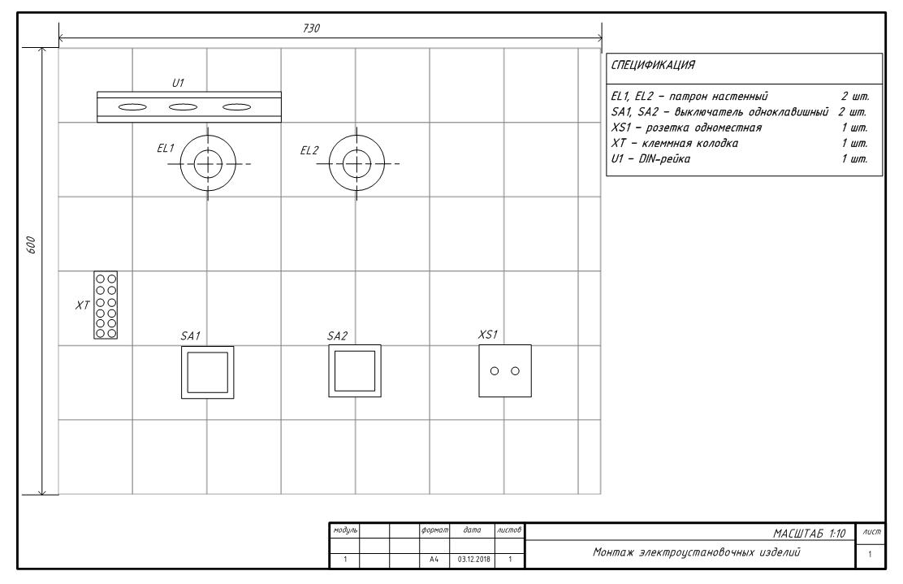

Приложение 2
Критерии оценок

«отлично»
все установочные изделия расположены и надежно закреплены
соблюдены размеры, указанные на монтажной схеме (6 из 7)
контактные соединения выполнены надежно (проверка 3 любых)
нет нарушений правил охраны труда во время выполнения задания
чистота рабочего места во время и после выполнения работ

«хорошо»
все установочные изделия расположены и надежно закреплены
соблюдены размеры, указанные на монтажной схеме (4-5 из 7)
контактные соединения выполнены надежно (проверка 3 любых)
нет нарушений правил охраны труда во время выполнения задания
чистота рабочего места во время и после выполнения работ

«удовлетворительно»
все установочные изделия расположены и надежно закреплены
соблюдены размеры, указанные на монтажной схеме (50%)
контактные соединения выполнены ненадежно (проверка 3 любых)
были замечания по охране труда во время выполнения работы
чистота рабочего места во время и после выполнения работ

«неудовлетворительно»
не все установочные изделия расположены и надежно закреплены
не соблюдены размеры, указанные на монтажной схеме
были замечания по охране труда во время выполнения работы
чистота рабочего места во время и после выполнения работ

